1. **功能頁面背景資料**

|  |  |  |  |
| --- | --- | --- | --- |
| 功能頁面名稱 | | 分包商計價模組-分包商計價增修 | |
| 頁面檔名 | | FFundEdit.aspx | |
| 隸屬模組 | | 分包商計價模組 | |
| 使用權限 | |  | |
| 使用者操作流程 | | | |
| User | | | System |
| 1 |  | |  |
| 2 |  | |  |
| 3 |  | |  |
| 4 |  | |  |
| 5 |  | |  |

1. **共用Session及Utility類別列表**
   1. **既有共用Session**

|  |  |  |
| --- | --- | --- |
| Session名稱 | 用途說明 | 產生頁面 |
| UserName | 使用者ID | login.aspx |
| Name | 使用者暱稱or名稱 | login.aspx |
| CompanyName | 公司名稱 | login.aspx |
| DatabaseName | 資料庫名稱 | login.aspx |
| PID | 專案PID | Site1.Master |

* 1. **新增共用Session**

|  |  |  |
| --- | --- | --- |
| Session名稱 | 用途說明 | 產生頁面 |
| SCID | 儲存所選之分包合約編號 | **FFundEdit.aspx** |
| FFID | 儲存所增修之計價單編號 | **FFundEdit.aspx** |
| Edition | 儲存所增修之計價期別 | **FFundEdit.aspx** |

* 1. **Utility類別**

|  |  |  |
| --- | --- | --- |
| 類別名稱 | 用途說明 | 備註 |
| DBconnection | 資料庫連線資訊 |  |
| Unitlist | 常用單位列表 |  |
| array_process | 操作陣列的相關函式 | 將陣列轉換為用逗點隔開的字串 |
| str_process | 操作字串的相關函式 | 將用逗點隔開的字串轉換為陣列 |

1. **使用者介面(UI)及操作流程說明**
   1. **PageLoad**

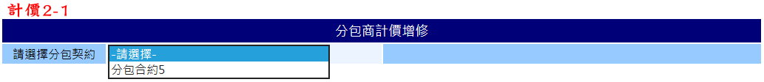

1. 本功能頁面係提供使用者新增計價單或編修僅限尚未付款之計價單
2. 進入功能頁面時先提供一下拉式選單(DropdownList)分包合約▼供使用者選擇(Select From SubContract_Main，.Text= SubContract_Main. SC_Name，.Value= SubContract_Main.SCID)
   1. **分包合約▼.SelectedChange**

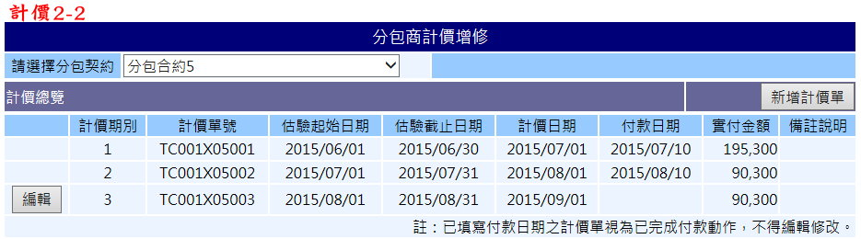

1. Session("SCID")=.SelectedValue
2. 計價總覽中顯示一表格，顯示所選分包合約之相關計價紀錄(Select From FFund_Main Where SCID= Session("SCID"))，若付款日期無值(FFund_Main.PayDate is Null)則第一欄新增一Button元件(.Text="編輯")
   1. **編輯.Click**

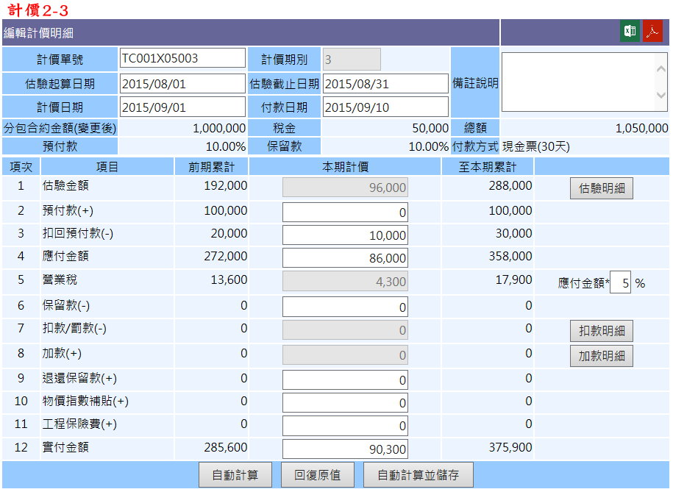

1. Session("FFID")=所選之FFID
2. Session("Edition")=所選之FF_Ediotion
3. 開啟編輯計價明細面板(頁籤)
4. 第一部分(計價單號~備註說明)Select From FFund_Main Where FFID= Session("FFID")，將所需欄位帶入
5. 第二部分(分包合約金額(變更後)~付款方式)Select From SubContract_Main Where SCID=FFund_Main.SCID，將所需欄位帶入
6. 第三部分(項次1~12款項)
   1. 前期累計：SUM(Select Item1~12 From FFund_Main Where FFID=之前期數之FFID)
   2. 本期計價：Select From FFund_Main Where FFID= Session("FFID")，將所需欄位帶入
   3. 至本期累計：頁面計算，前期累計+本期計價

註：之前期數之FFID應搜尋Select FFID From FFund_Main Where SCID= Session("SCID") And FF_Edition< Session("Edition")

1. 預設營業稅計算比率.Text=5，使用者可做修改
2. 計價期別、估驗金額、應付金額、營業稅、扣款/罰款、加款及實付金額等欄位不允許使用者直接填寫(.Enabled=False)
   * 1. **估驗明細.Click**

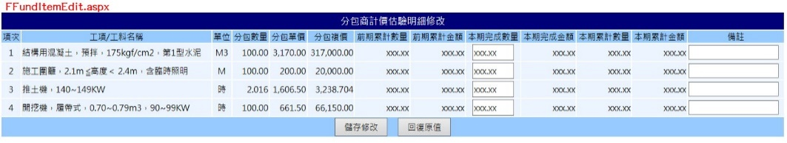

1. 點選開啟FFundItemEdit.aspx(開新視窗)
2. 使用者僅可編修本期完成數量及備註
3. 此頁面資料來源於FFund_Item(FFID= Session("FFID"))，SubContract_Item(SC_MID=FFund_Item.SC_MID)，將所需欄位帶入
   1. 項次：自動排序
   2. 工項/工料名稱：SubContract_Item.ItemName
   3. 單位：SubContract_Item.Unit
   4. 分包數量：SubContract_Item.LastSCNumber
   5. 分包單價：SubContract_Item.UnitPrice
   6. 分包複價：SubContract_Item.LastComplexPrice
   7. 前期累計數量：SUM(Select ComplexNumber From FFund_Item Where SC_MID=該工項之SC_MID And FFID=之前期數之FFID)
   8. 前期累計金額：SUM(Select ComplexPrice From FFund_Item Where SC_MID=該工項之SC_MID And FFID=之前期數之FFID)

註：之前期數之FFID應搜尋Select FFID From FFund_Main Where SCID= Session("SCID") And FF_Edition< Session("Edition")

* 1. 本期完成數量：FFund_Item.ComplexNumber
  2. 本期完成金額：FFund_Item.ComplexPrice
  3. 本期累計數量：頁面計算
  4. 本期累計金額：頁面計算
  5. 備註：FFund_Item.Note

1. 儲存修改.Click：
   1. Update Set ComplexNumber=本期完成數量.Text, ComplexPrice=本期完成數量.Text* SubContract_Item.UnitPrice, Note=備註.Text From FFund_Item Where FF_IID=修改之FF_IID
   2. Update Set Item1= SUM(Select ComplexPrice From FFund_Item Where FFID= Session("FFID")) From FFund_Main Where FFID=Session("FFID")
   3. 關閉視窗，計價2中本期計價-估驗金額.Text= FFund_Main. Item1
2. 回復原值.Click：提示使用者將不進行儲存後重新載入
   * 1. **扣款明細.Click**

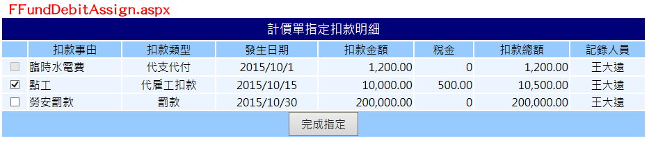

1. 點選開啟FFundDebitAssign.aspx(開新視窗)
2. 頁面中顯示一表格，顯示所選分包合約之相關扣款紀錄(Select From FFund_Modify Where SCID= Session("SCID") And IncreaseDebit ="D")，第一欄新增一CheckBox元件
   1. If FFund_Modify.BelongFFID<>0 And FFund_Modify.BelongFFID <>Session("FFID")

Then CheckBox.Checked=False;

CheckBox.Enabled=False;

* 1. If FFund_Modify.BelongFFID=0

Then CheckBox.Checked=False;

CheckBox.Enabled=True;

* 1. If FFund_Modify.BelongFFID = Session("FFID")

Then CheckBox.Checked=True;

* 1. CheckBox.Enabled=True;

1. 完成指定.Click：
   1. If CheckBox.Enabled=True And CheckBox.Checked=True

Then Update Set BelongFFID=Session("FFID") From FFund_Modify Where FF_MID=編輯項目之FF_MID

* 1. If CheckBox.Enabled=True And CheckBox.Checked=False

Then Update Set BelongFFID=0 From FFund_Modify Where FF_MID=編輯項目之FF_MID

* 1. Update Set Item7= SUM(Select From FFund_Modify Where BelongFFID= Session("FFID") And IncreaseDebit ="D") From FFund_Main Where FFID=Session("FFID")
  2. 關閉視窗，計價2中本期計價-扣款/罰款.Text= FFund_Main. Item7
     1. **加款明細.Click**

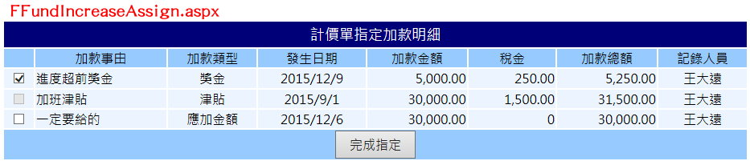

1. 點選開啟FFundIncreaseAssign.aspx(開新視窗)
2. 頁面中顯示一表格，顯示所選分包合約之相關加款紀錄(Select From FFund_Modify Where SCID= Session("SCID") And IncreaseDebit ="I")，第一欄新增一CheckBox元件
   1. If FFund_Modify.BelongFFID<>0 And FFund_Modify.BelongFFID <>Session("FFID")

Then CheckBox.Checked=False;

CheckBox.Enabled=False;

* 1. If FFund_Modify.BelongFFID=0

Then CheckBox.Checked=False;

CheckBox.Enabled=True;

* 1. If FFund_Modify.BelongFFID = Session("FFID")

Then CheckBox.Checked=True;

* 1. CheckBox.Enabled=True;

1. 完成指定.Click：
   1. If CheckBox.Enabled=True And CheckBox.Checked=True

Then Update Set BelongFFID=Session("FFID") From FFund_Modify Where FF_MID=編輯項目之FF_MID

* 1. If CheckBox.Enabled=True And CheckBox.Checked=False

Then Update Set BelongFFID=0 From FFund_Modify Where FF_MID=編輯項目之FF_MID

* 1. Update Set Item8= SUM(Select From FFund_Modify Where BelongFFID= Session("FFID") And IncreaseDebit ="I") From FFund_Main Where FFID=Session("FFID")
  2. 關閉視窗，計價2中本期計價-加款.Text= FFund_Main. Item8
     1. **自動計算.Click**

1. 本期計價-應付金額.Text = 本期計價-估驗金額.Text + 本期計價-預付款.Text - 本期計價-扣回預付款.Text
2. 本期計價-營業稅.Text = 本期計價-應付金額.Text * 營業稅計算比率.Text / 100
3. 本期計價-實付金額.Text = 本期計價-應付金額.Text + 本期計價-營業稅.Text - 本期計價-保留款.Text - 本期計價-扣款/罰款.Text + 本期計價-加款.Text + 本期計價-退還保留款.Text + 本期計價-物價指數補貼.Text + 本期計價-工程保險費.Text
   * 1. **回復原值.Click**
4. 跟使用者確認將不儲存
5. 重新載入編輯計價明細各欄位
   * 1. **自動計算.Click**
6. 本期計價-應付金額.Text = 本期計價-估驗金額.Text + 本期計價-預付款.Text - 本期計價-扣回預付款.Text
7. 本期計價-營業稅.Text = 本期計價-應付金額.Text * 營業稅計算比率.Text / 100
8. 本期計價-實付金額.Text = 本期計價-應付金額.Text + 本期計價-營業稅.Text - 本期計價-保留款.Text - 本期計價-扣款/罰款.Text + 本期計價-加款.Text + 本期計價-退還保留款.Text + 本期計價-物價指數補貼.Text + 本期計價-工程保險費.Text
9. Update From FFund_Main Where FFID=Session("FFID")
   * 1. **刪除計價單.Click**
10. 跟使用者再次確認是否刪除
11. Delete From FFund_Main Where FFID=Session("FFID")
12. Delete From FFund_Item Where FFID=Session("FFID")
13. Update Set BelongFFID=0 From FFund_Modify Where BelongFFID=Session("FFID")
    * 1. **(匯出EXCEL).Click**
14. 點選後匯出計價單之電子檔
15. 格式參照「計價單樣板」，將相關資料填入
    * 1. **(匯出PDF).Click**
16. 點選後匯出計價單之電子檔
17. 先匯出成EXCEL格式(詳3.3.7)再轉至PDF
    1. **新增計價單.Click**
18. Session("Edition")=[Select Max FF_Edition From FFund_Main Where SCID=Session("SCID")] + 1
19. Insert Into FFund_Main (PID, SCID, FF_Edition) Values (Session("PID"), Session("SCID"), Session("Edition"))
20. Session("FFID")= Select FFID From FFund_Main Where SCID = Session("SCID") And FF_Edition= Session("Edition")
21. Insert Into FFund_Item(FFID, SC_MID) Values(Session("FFID"), [Select SC_MID From SubContract_Item Where SCID= Session("SCID")])
22. 重新載入計價總覽之表格(應會有新增之計價單)
23. Msgbox("已新增計價單(計價期別："+ Session("Edition")+")，請點選編輯繼續操作")